Об утверждении схем пастбищеоборотов на основании геоботанического обследования пастбищ поселка Красногорский, села Аксай, села Орловка, села Знаменка, села Курское, села Свободное, Бузулукского сельского округа, Двуреченского сельского округа, Зареченского сельского округа, Каракольского сельского округа, Юбилейного сельского округа, Интернационального сельского округа, Красивинского сельского округа Есильского района
Утративший силу
Постановление акимата Есильского района Акмолинской области от 4 мая 2019 года № а-5/129. Зарегистрировано Департаментом юстиции Акмолинской области 16 мая 2019 года № 7189. Утратило силу постановлением акимата Есильского района Акмолинской области от 26 февраля 2021 года № а-2/37
Сноска. Утратило силу постановлением акимата Буландынского района Акмолинской области от 26.02.2021 № а-2/37 (вводится в действие со дня официального опубликования).
В соответствии с подпунктом 3) пункта 1 статьи 9 Закона Республики Казахстан от 20 февраля 2017 года "О пастбищах", акимат Есильского района ПОСТАНОВЛЯЕТ:
1. Утвердить схему пастбищеоборота на основании геоботанического обследования пастбищ поселка Красногорский Есильского района, согласно приложению 1 к настоящему постановлению.
2. Утвердить схему пастбищеоборота на основании геоботанического обследования пастбищ села Аксай Есильского района, согласно приложению 2 к настоящему постановлению.
3. Утвердить схему пастбищеоборота на основании геоботанического обследования пастбищ села Орловка Есильского района, согласно приложению 3 к настоящему постановлению.
4. Утвердить схему пастбищеоборота на основании геоботанического обследования пастбищ села Знаменка Есильского района, согласно приложению 4 к настоящему постановлению.
5. Утвердить схему пастбищеоборота на основании геоботанического обследования пастбищ села Курское Есильского района, согласно приложению 5 к настоящему постановлению.
6. Утвердить схему пастбищеоборота на основании геоботанического обследования пастбищ села Свободное Есильского района, согласно приложению 6 к настоящему постановлению.
7. Утвердить схему пастбищеоборота на основании геоботанического обследования пастбищ Бузулукского сельского округа Есильского района, согласно приложению 7 к настоящему постановлению.
8. Утвердить схему пастбищеоборота на основании геоботанического обследования пастбищ Двуреченского сельского округа Есильского района, согласно приложению 8 к настоящему постановлению.
9. Утвердить схему пастбищеоборота на основании геоботанического обследования пастбищ Зареченского сельского округа Есильского района, согласно приложению 9 к настоящему постановлению.
10. Утвердить схему пастбищеоборота на основании геоботанического обследования пастбищ Каракольского сельского округа Есильского района, согласно приложению 10 к настоящему постановлению.
11. Утвердить схему пастбищеоборота на основании геоботанического обследования пастбищ Юбилейного сельского округа Есильского района, согласно приложению 11 к настоящему постановлению.
12. Утвердить схему пастбищеоборота на основании геоботанического обследования пастбищ Интернационального сельского округа Есильского района, согласно приложению 12 к настоящему постановлению.
13. Утвердить схему пастбищеоборота на основании геоботанического обследования пастбищ Красивинского сельского округа Есильского района, согласно приложению 13 к настоящему постановлению.
14. Контроль за исполнением настоящего постановления возложить на заместителя акима Есильского района Нурлыбекова Д.И.
15. Настоящее постановление вступает в силу со дня государственной регистрации в Департаменте юстиции Акмолинской области и вводится в действие со дня официального опубликования.
Аким Есильского  района | С.Балжанов
Приложение 1
к постановлению акимата
Есильского района
от 4 мая 2019 года
№ а-5/129
Схема пастбищеоборота на основании геоботанического обследования пастбищ поселка Красногорский Есильского района

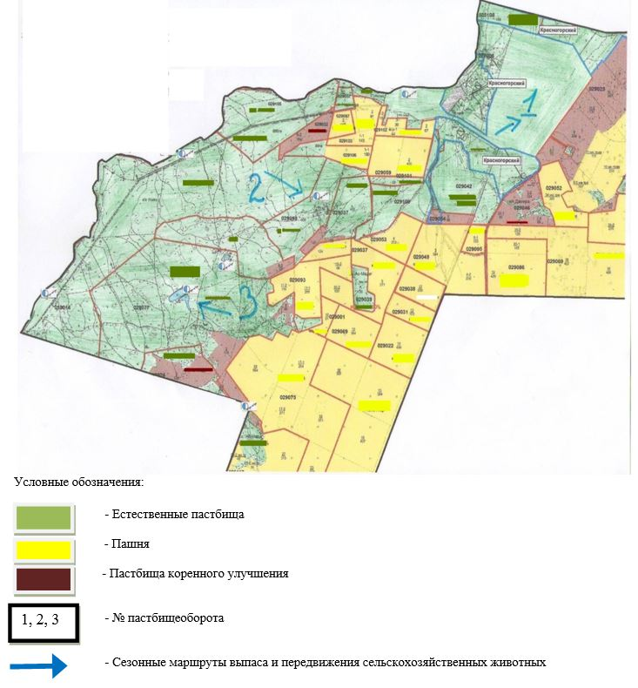

Приложение 2
к постановлению акимата
Есильского района
от 4 мая 2019 года
№ а-5/129
Схема пастбищеоборота на основании геоботанического обследования пастбищ села Аксай Есильского района

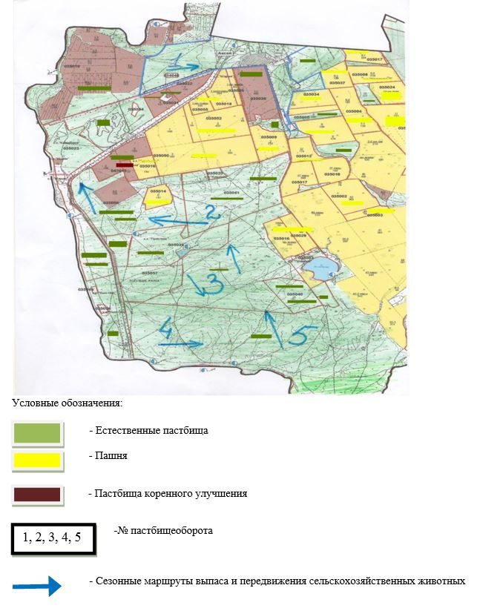

Приложение 3
к постановлению акимата
Есильского района
от 4 мая 2019 года
№ а-5/129
Схема пастбищеоборота на основании геоботанического обследования пастбищ села Орловка Есильского района

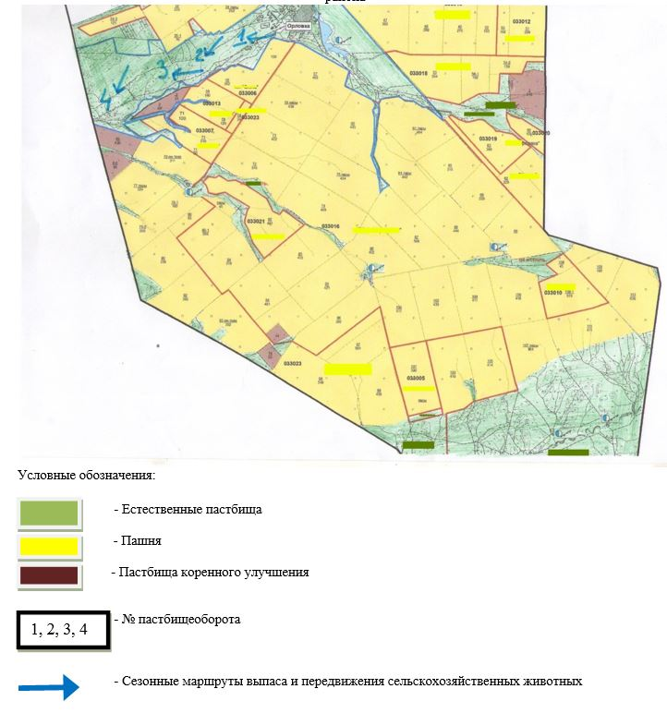

Приложение 4
к постановлению акимата
Есильского района
от 4 мая 2019 года
№ а-5/129
Схема пастбищеоборота на основании геоботанического обследования пастбищ села Знаменка Есильского района

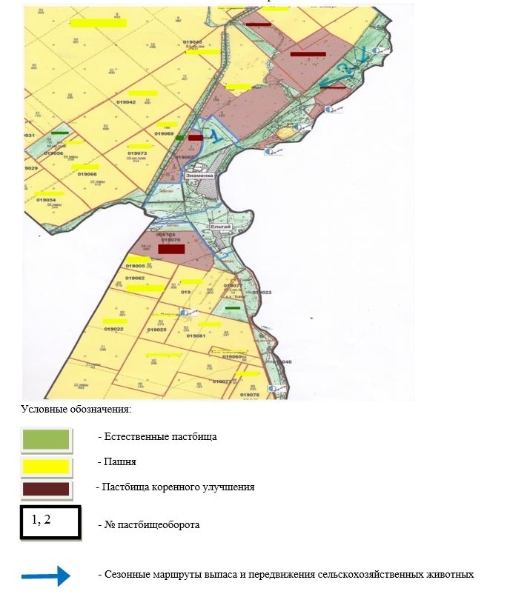

Приложение 5
к постановлению акимата
Есильского района
от 4 мая 2019 года
№ а-5/129
Схема пастбищеоборота на основании геоботанического обследования пастбищ села Курское Есильского района

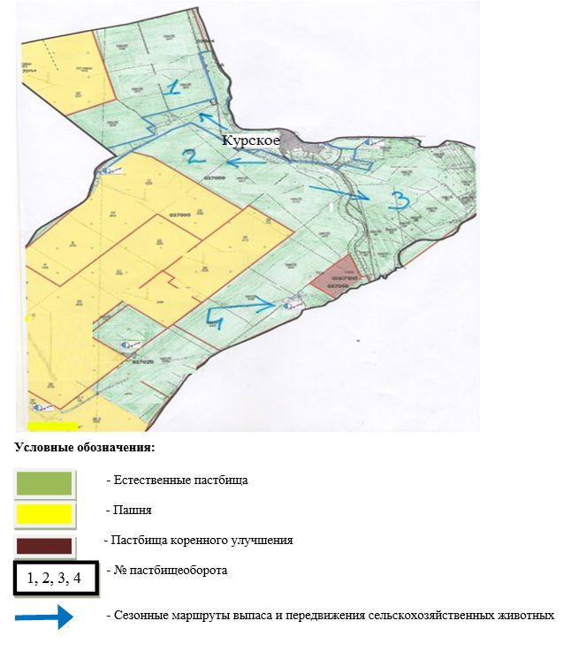

Приложение 6
к постановлению акимата
Есильского района
от 4 мая 2019 года
№ а-5/129
Схема пастбищеоборота на основании геоботанического обследования пастбищ села Свободное Есильского района

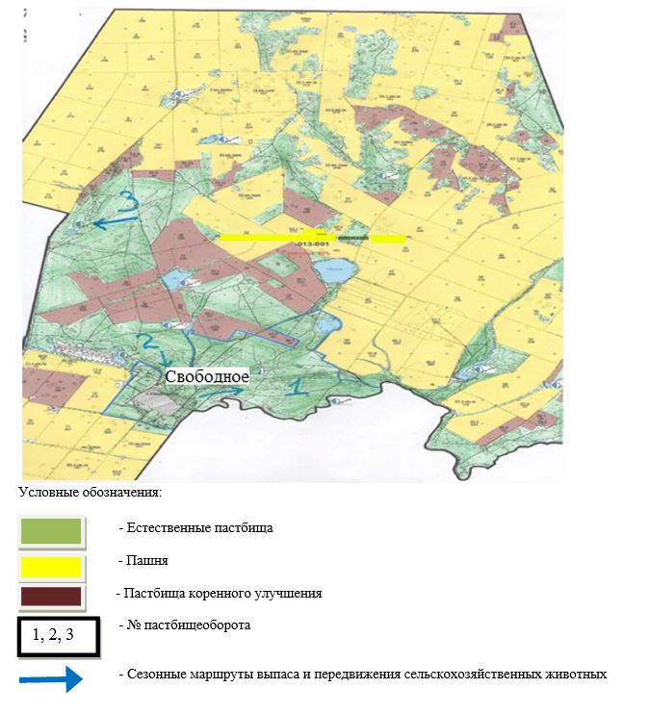

Приложение 7
к постановлению акимата
Есильского района
от 4 мая 2019 года
№ а-5/129
Схема пастбищеоборота на основании геоботанического обследования пастбищ Бузулукского сельского округа Есильского района

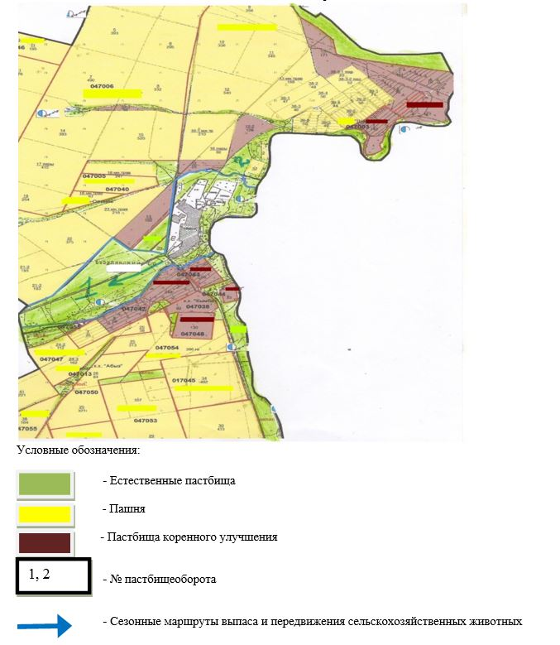

Приложение 8
к постановлению акимата
Есильского района
от 4 мая 2019 года
№ а-5/129
Схема пастбищеоборота на основании геоботанического обследования пастбищ Двуреченского сельского округа Есильского района

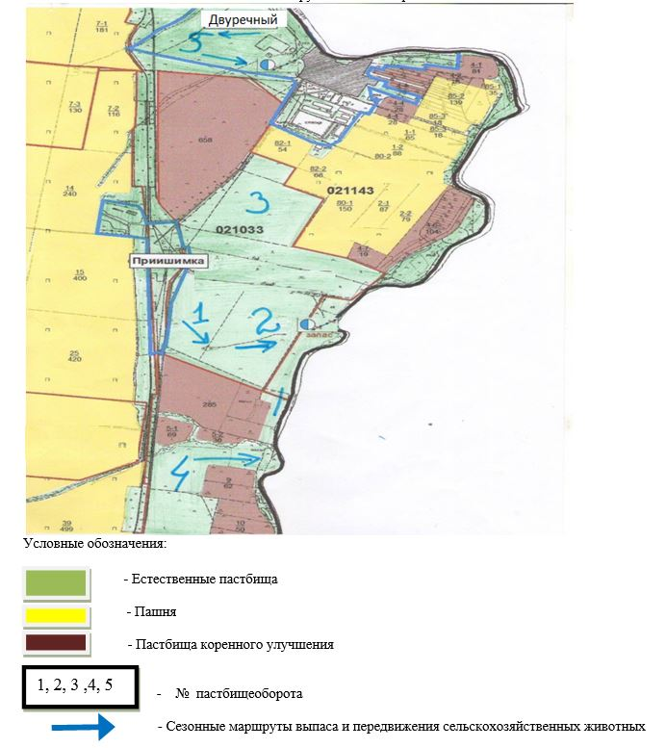

Приложение 9
к постановлению акимата
Есильского района
№ а-5/129
от 4 мая 2019 года
Схема пастбищеоборота на основании геоботанического обследования пастбищ Зареченского сельского округа Есильского района

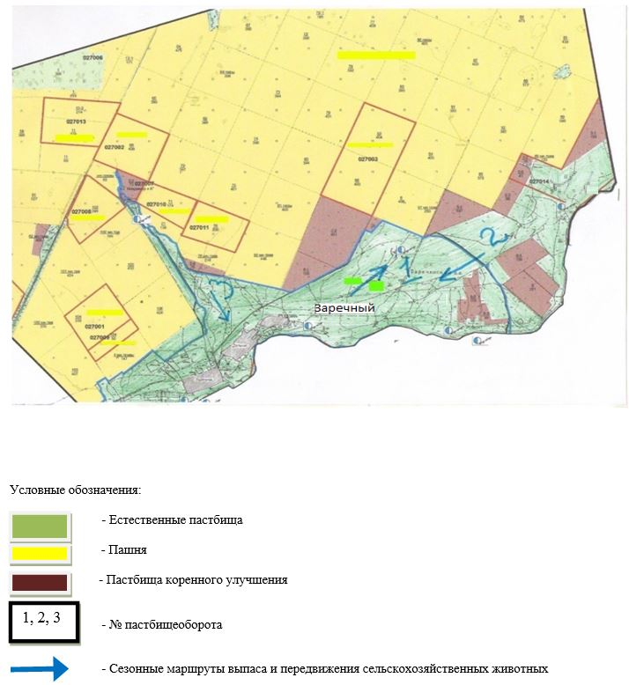

Приложение 10
к постановлению акимата
Есильского района
от 4 мая 2019 года
№ а-5/129
Схема пастбищеоборота на основании геоботанического обследования пастбищ Каракольского сельского округа Есильского района

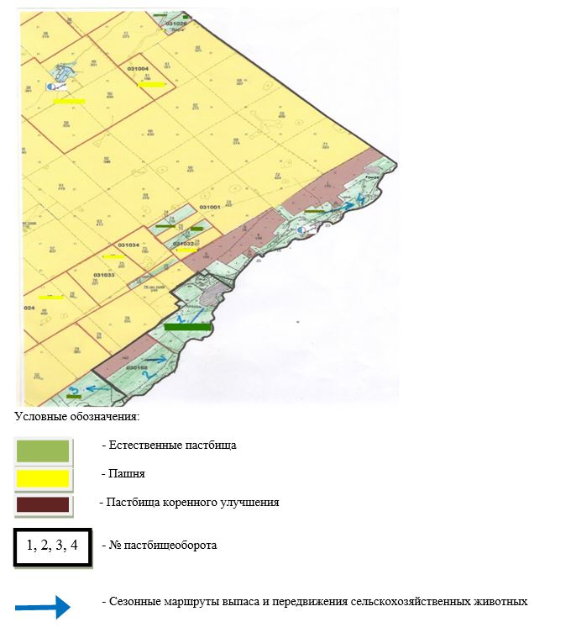

Приложение 11
к постановлению акимата
Есильского района
от 4 мая 2019 года
№ а-5/129
Схема пастбищеоборота на основании геоботанического обследования пастбищ Юбилейного сельского округа Есильского района

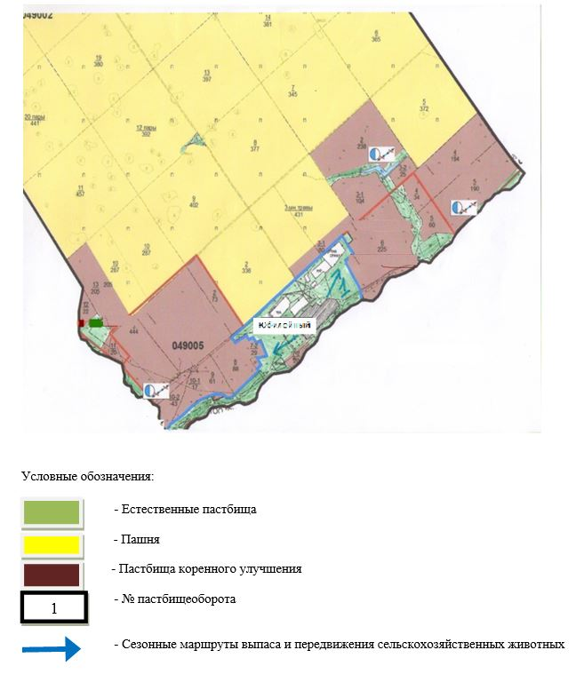

Приложение 12
к постановлению акимата
Есильского района
от 4 мая 2019 года
№ а-5/129
Схема пастбищеоборота на основании геоботанического обследования пастбищ Интернационального сельского округа Есильского района

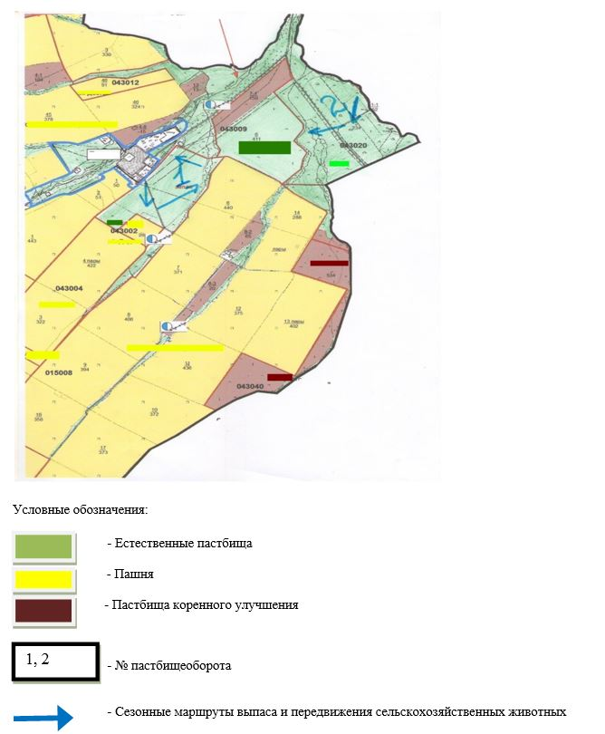

Приложение 13
к постановлению акимата
Есильского района
от 4 мая 2019 года
№ а-5/129
Схема пастбищеоборота на основании геоботанического обследования пастбищ Красивинского сельского округа Есильского района

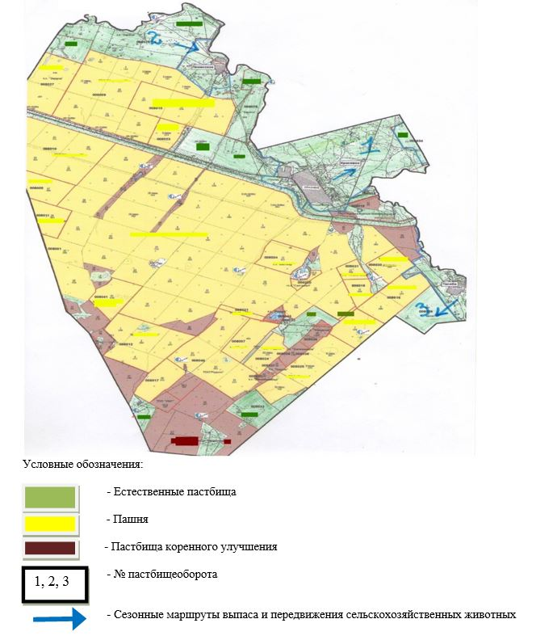

© 2012. РГП на ПХВ «Институт законодательства и правовой информации Республики Казахстан» Министерства юстиции Республики Казахстан

